快手组装体积激光灯注意事项与使用说明

1. 正确组装完成后效果图

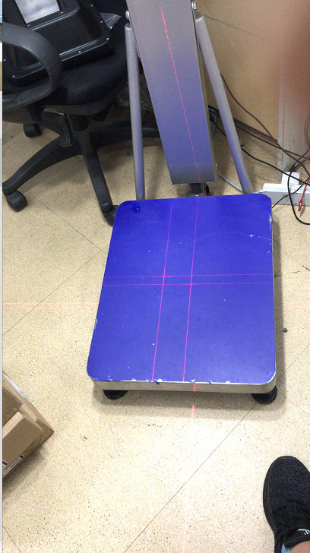

1. 组装注意事项

组装重点注意与客户再次组装需要注意：

整个快手主题需要完全组装才能进行激光调试。需要注意

1. 连接处螺丝不可拧紧，由于整体精密度不够，可能导致激光线整体向一侧平移，待下面1、2、3步骤完成，进行细微调整后可固定（客户组装无需执行1、2、3步骤）。如下图固定点：

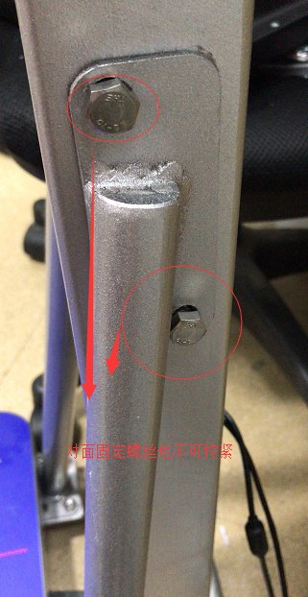 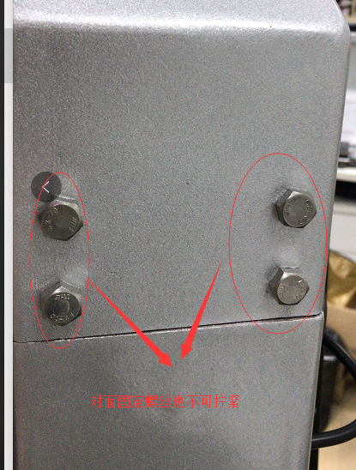

1. 激光头与固定支架要安装到位（固定螺丝不需要拧紧，后面需要调试），两个支架都是如此如下图：

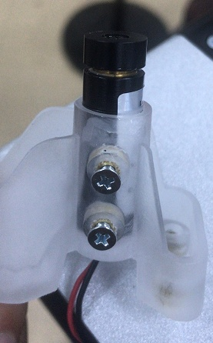

1. 激光头的头部可转动调整激光线的粗细，安装后请调节激光的粗细，如下图：

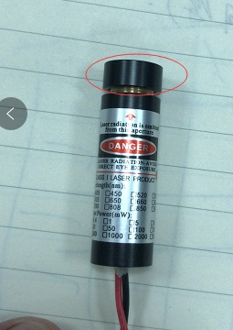 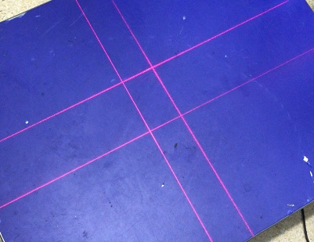

1. 一切准备就绪后，将支架固定到快手上，注意上面的四颗螺丝需要拧紧，此时转动激光头调节激光粗细如上第二步骤。需要将激光头打出的十字靠称面的右下角，并且每条线垂直称面的边。另一个支架也是如此操作（注意：另一端的激光十字靠称面的左上角，分别垂直称面的边）；两个激光十字交叉形成“井”字。如下图：

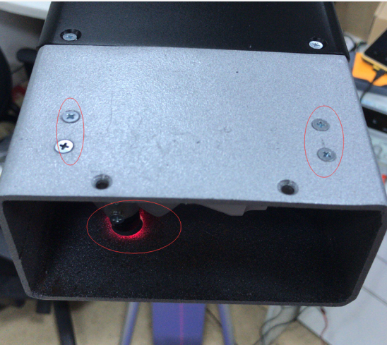 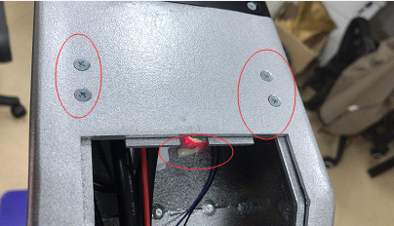

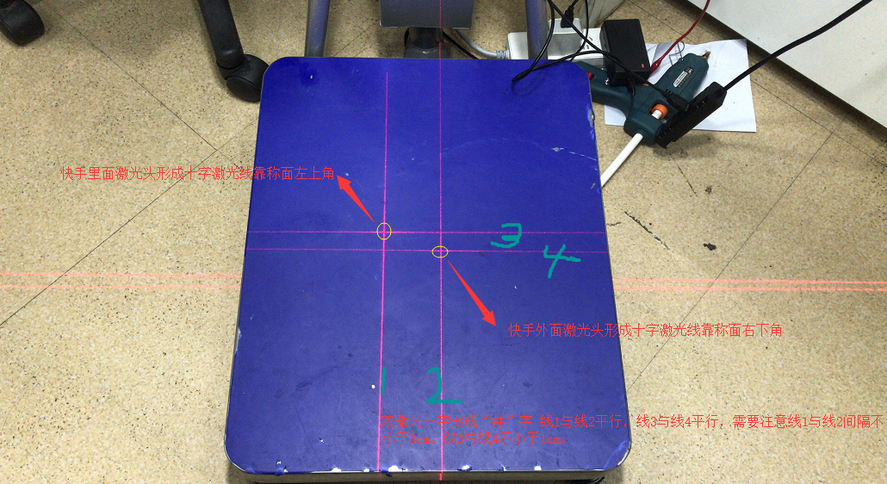

4．以上三步骤完成后需要将支架上两个固定螺丝拧紧固定激光头不能转动，为保证运输过程中不发生形变需要用高温热熔胶将其固定死，此过程最好小心将激光支架拆下打胶。拆除之前可少许打胶固定一下激光头与支架和激光调节粗细处；然后拆除将整个激光头固定。如下图：

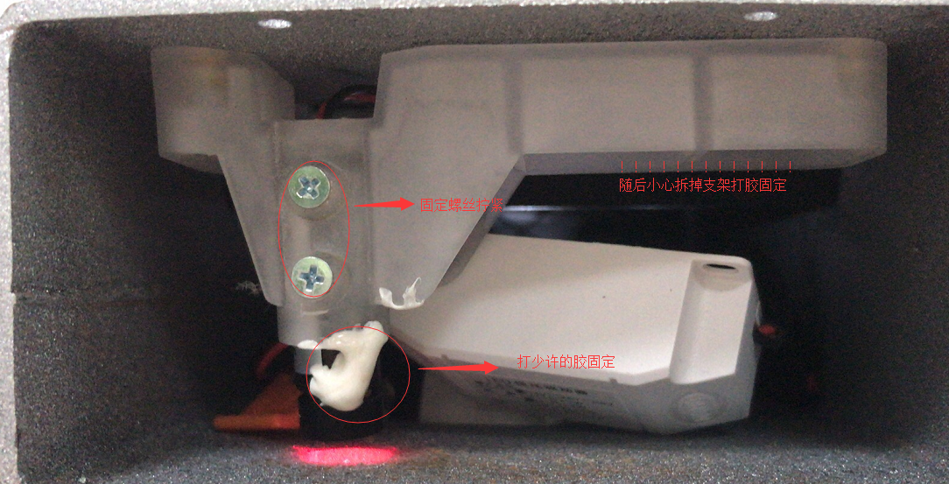

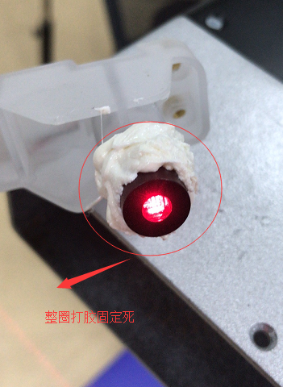

5．打胶固定好装回设备即可。安装后如下图：



6．摄像头安装，体积测量请采用2.5mm镜头，镜头需要加入滤光片，镜头安装右侧镜头座上。打开“快手APP”设置“体积测量校正”调节光圈使预览图像清晰，并拧紧镜头侧面固定螺丝，如下图：

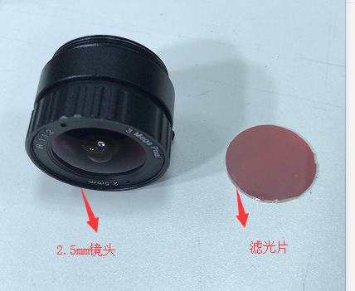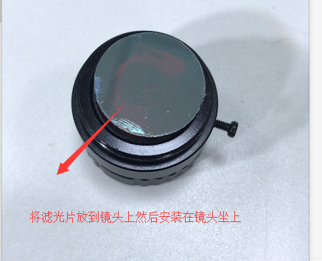

注释（重要提示）：

快手在组装激光支架时，每个部分的螺丝都要拧紧，在拧紧螺丝时需要开机打开系统后置相机，查看预览称面是否完全被装进预览图中，如不在请进行细微调整后再固定激光支架。如下图：

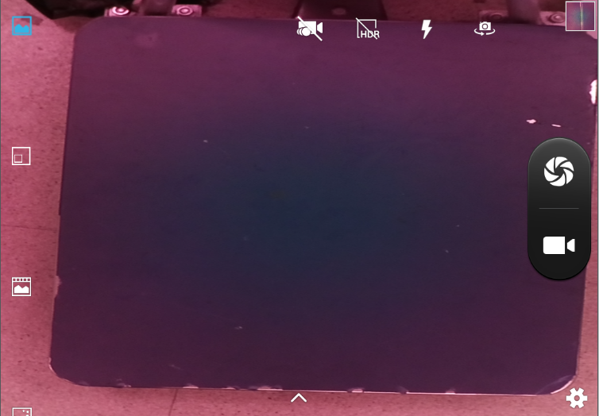

1. 快手使用说明

前言

每次使用快手体积测量时任何物体或者肢体不容许遮挡红色激光线，更换使用地点后需要在设置“体积校正”校正中重新拍一张背景图，然后返回使用。

1. 系统桌面打开 “快手APP”。
2. 主界面

右上角显示体积测量实时预览状态，灰色部分显示扫描条码实时预览状态，右边显示条码扫描结果、电子秤重量、体积测量结果（显示长宽高数据），红色字体提示为sock通讯连接失败；菜单分别显示相机状态（解码库是否被激活）、电子秤状态、当前处理快件数量、和设置。

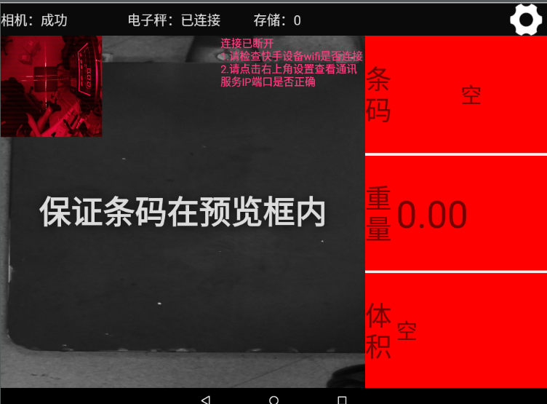

2.1 快手使用

注意事项：

如下图为正确摆放姿态，保证“井”字的两组平行线同时打在物体同一条边上。

将快件放在称面上，当重量变化是激活体积测量，等“条码”、“重量”、“体积”都测量成功，界面提示“pass，请换下一个”

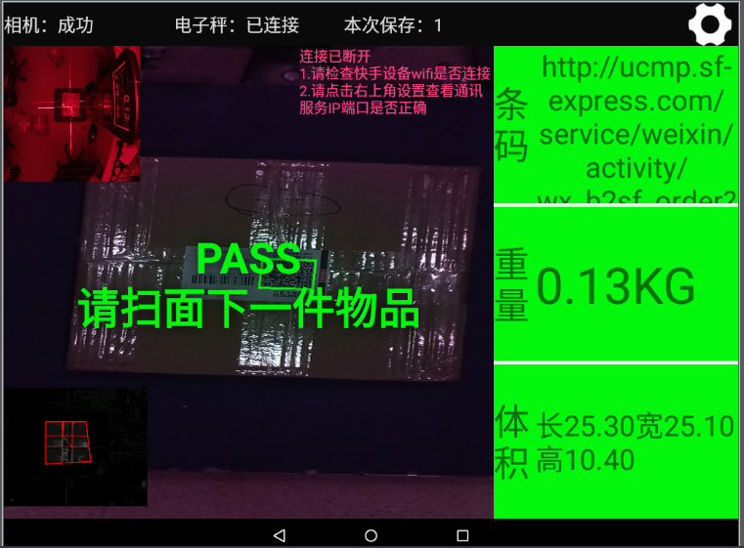

3．“设置按钮”界面

左侧为：“服务通讯”设置sock通讯服务端IP地址、端口、以及心跳检测时间（单位：分钟）。

右侧为：“体积测量校正”设置体积测量校正数据。

“查看数据”查看保存本地数据库数据。

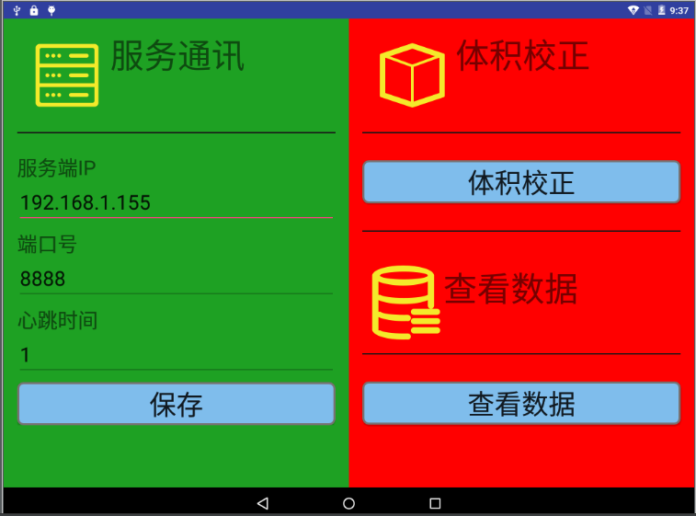

3.1“体积测量校正”

操作步骤:

1. “拍照背景”，注意：任何物体以及人身体部位不可遮挡激光红外线，拍照后右上角会显示效果图，请检查效果图是是否清晰。

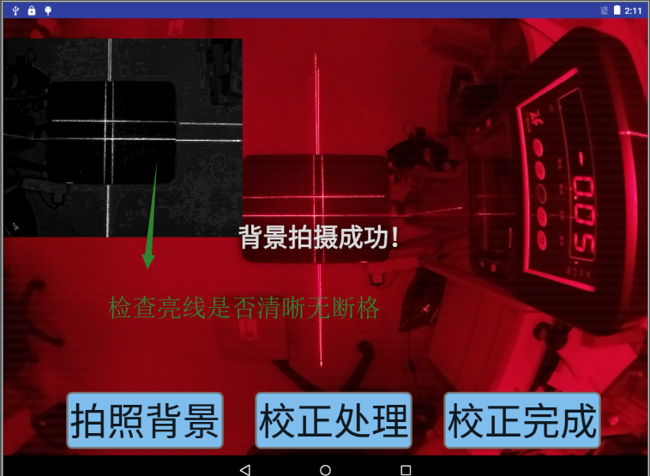

1. 放“标准体（标准体为25\*25\*10的长方体）”，点击“校正处理”按钮，需要进行五次校正处理，根据提示“第N次处理成功，请换下一个标准体”进行校正。五次校正通过后点击“校正完成”按钮校正成功后会自动退出。

注意事项：

如下图为正确摆放姿态，保证“井”字的两组平行线同时打在物体同一条边上。

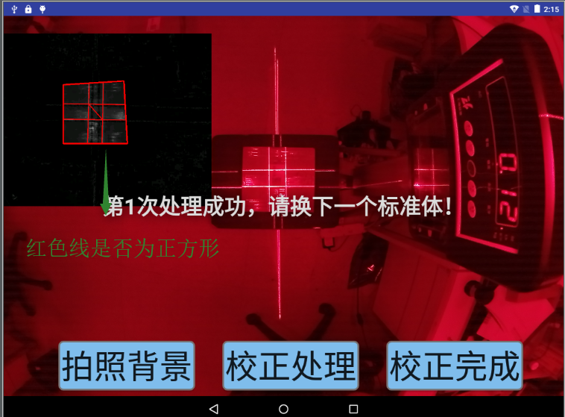

* 1. “查看数据”

操作步骤：

1. 在设置界面点击“查看数据”，界面显示保存的所有数据列表，点击title的导出可以将列表导出到快手内存中以Excel表格形式存在。

